**Летопись Дворца**

Благодаря инициативе первого секретаря ГК КПСС Льва Захаровича Филимонова  15 декабря 1978 года прошло торжественное открытие Дворца пионеров. Это событие имело большое значение для беловчан. На протяжении многих лет в городе работал дом пионеров в котором воспитывались сотни юных горожан. Но со временем стены дома пионеров стали тесными – население города росло и все больше детей мечтали заниматься в кружках. Было принято решение о строительстве настоящего Дворца для девочек и мальчиков для пионеров промышленного центра Кузбасса. Строили Дворец всем миром. В массовых субботниках вместе с подростками и школьниками трудились руководители предприятий, комсомольцы и, все желающие внести в благородное дело свою лепту, горожане. На базе Дворца творчества планировалось претворять в жизнь всю молодежную политику Белово.  Детей в то время было много и организация их свободного времени решало сразу несколько задач социальную, политическую, воспитательную.

Надежда Дмитриевна Глебова, стала первым директором учреждения, и именно под ее началом педагогический коллектив принял первых воспитанников. С 1983 года руководство Дворцом возглавил Юрий Павлович Мельников и  в течение пятнадцати лет успешно руководил  коллективом. Учебно-воспитательный процесс на протяжении многих лет осуществляла Антонина Андреевна Колобаева.

Сотни детей  с удовольствием бежали на занятия, и не случайно славу Дворца составляли прекрасные октябрятские и пионерские хоры, духовой и эстрадные оркестры.  Воспитанники клуба интернациональной дружбы путешествовали по союзным республикам. Во дворце юные беловчане знакомились и встречались со знаменитыми гостями города – космонавтом Алексеем Леоновым, композиторами Львом Ошаниным и Александрой Пахмутовой. Старшеклассники с интересом изучали и обсуждали произведения великих классиков в литературной гостиной. Талантливые и артистичные натуры развивали свои задатки в театральной студии, кружке бальных танцев, кукольном  театре. Воспитанники Дворца принимали активное участие в городских мероприятиях: Лениниане, Дне пионерии, Дне рождении комсомола, смотрах строя и песни отрядов юных дзержинцев, "Зарнице", КВНах.  Это были яркие страницы в истории Дворца. Одним из самых памятных стало празднование  Дней советской культуры (1981г.). Тогда  перед детьми выступали Роберт Рождественский, Иосиф Кобзон, Муслим Магомаев, Тамара Синявская, Екатерина Шаврина.  
 Интересы детей с течением времени, конечно, менялись, но и учреждения дополнительного образования опираясь на спрос, меняли направление работы. Это позволило отвечать потребностям общества и сохранить интерес школьников к Дворцу творчества детей и молодежи. И сегодня его кабинеты с утра до позднего вечера наполнены звонкими голосами.

С 2005 года Дворец возглавляет директор – Шишкина Татьяна Федоровна. Дворец творчества имеет статус ведущего учреждения дополнительного образования в городе Белово. Сегодня две тысячи детей приходят сюда осваивать профессии, развивать творческие способности, постигать искусство публичных выступлений. Здесь юные беловчане познают мир, творят, исследуют, общаются, находят друзей, участвуют в разноуровневых конкурсах, смотрах, фестивалях и соревнованиях. Многие воспитанники становятся лауреатами, дипломантами и призерами. В этом им помогают более 60-ти увлеченных своим делом педагогов, объединенных в отделы: художественно-эстетического, декоративно-прикладного и технического творчества, туристско-краеведческой и спортивной направленности, досуговой и методической деятельности.

Долгожданное событие произошло во Дворце творчества детей и молодежи города Белово 19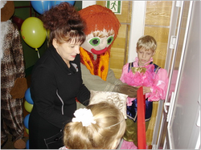 ноября 2010 года.  
После многолетнего ремонта введен в эксплуатацию и открыт актовый зал.  
По народной традиции первых посетителей, учеников образовательных учреждений города Белово, встретил домовенок, хранитель традиций и порядка. Вместе с ребятами он позвал кота, который принес директору Дворца творчества  Шишкиной Татьяне Федоровне ножницы, чтобы разрезать красную ленту.  И вот через секунду распахнулись двери, и ребята увидели просторный, светлый и нарядный зал, в котором могут встречаться на праздниках, конкурсах, концертах и фестивалях.

Осуществить мечту воспитанников Дворца творчества, педагогов, родителей  и всех жителей города Белово удалось при поддержке администрации города Белово и лично Главы города Панова Е.А., заместителя Главы города по социальным вопросам  Покроева А.Г., начальника управления образования города Белово Шафирко В.Я.

**Главной достопримечательностью Дворца являются настенные палехские росписи.**

Искусство палехской лаковой миниатюры восходит к глубокой древности и имеет вековую историю. Точных данных о возникновении села Палех нет, но в церковных летописях первой половины 17 века указывается, что оно существовало еще до 15 века. Различные писцовые документы отмечают развитый иконописный промысел. Палехское иконописание было основано на прочных народных традициях. Палешане имели свой стиль письма, отличающийся миниатюрностью живописи и орнаментальностью. Инициаторами привлечения в детское учреждение знаменитых художников, творцов русского самобытного искусства были бывшие руководители города: Филимонов Л.З., Добробабина А.П., Щетинина Н.Г. и другие. Важное для беловчан и всего Кузбасса событие произошло в 1979 году. Именно тогда начались работы по росписи третьего этажа Дворца творчества.

Когда начались работы по росписи стен дворца, художники привезли с собой ряд эскизов по сказочным сюжетам, но остановили свой выбор на пушкинской теме. Сейчас эта рекреация так и называется -**«пушкинская»**.

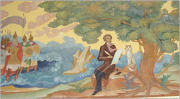

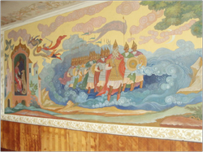

В этих росписях привлекают яркие, сочные краски. Интересно, что это необычные краски, а краски, приготовленные из темперных порошков, уксусной эссенции и яичного порошка. Они почти не стареют. Из всех росписей реставрировалась лишь любимая картина беловчан «У Лукоморья». Реставрация прошла летом 2007 года.

**Рекреация Горьковская**

Если первая рекреация принадлежит маленьким, то вторая - для взрослых. Здесь изображены колоритные фигуры героев рассказа Горького «Макар Чудра» Невольно переводишь взгляд на другие настенные росписи, где в центре со своими героями находится сам Горький. Образы Данко, Зобара и Лейлы, буревестник - всегда привлекают внимание наших гостей и вызывают не проходящий интерес.

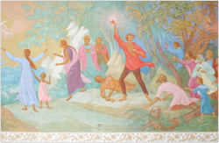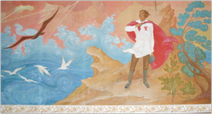

 В стиле палеха расписаны и кабинеты Дворца.

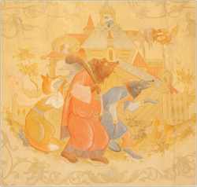**Комната русских народных сказок - кабинет 301**

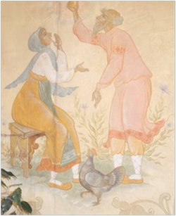

**Комната Дружбы - кабинет 303**

Комната дружбы радует посетителей своим гостеприимством. На стенах мы видим изображения представителей различных народов мира в их национальных костюмах.

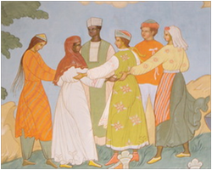

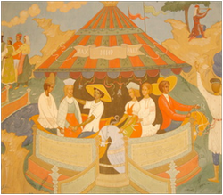

**Малахитовая шкатулка - кабинет 304**

Комната Бажова или «малахитовая шкатулка» раскрашена в зеленый цвет. Когда на стены попадает свет, то можно увидеть, как все вокруг искрится и переливается, словно настоящий малахит.  
 На лаковых картинах изображение уральских сказов «Каменный цветок», «Серебряное копытце», «Синюшкин колодец». Каждая картина в этой комнате сделана из особого материала - картона хвойных пород, который вымачивается в конопляном масле. В полуготовом состоянии этот картон подвергается электротермии в особых печах, затем лакируется только вручную. Картон покрывают черной краской и только потом расписывают. При росписи используются беличьи кисти. Таким образом, художники достигли необычного эффекта каменных стен.

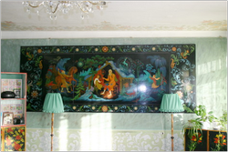

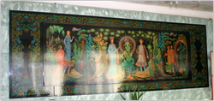

**Комната сказок - кабинет 305**

Продолжая пушкинскую тему, художники оформили комнату, которая посвящается сказкам Пушкина. Здесь палешане расписали картины по мотивам четырех сказок А.С. Пушкина - «Сказка о рыбаке и рыбке», «Сказка о золотом петушке», «Сказка о мертвой царевне и семи богатырях», и «Сказка о царе Салтане».

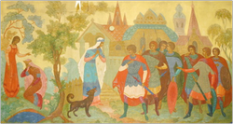

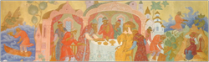

**Комната былин - кабинет 306**

В 1984 году палешанами была расписана комната былин. Это одна из их последних работ во Дворце творчества. Мы видим ярко красный фон, и это очень необычно для такой росписи. Оказывается, что в стенах Дворца творчества художники провели эксперимент - выполнили роспись на красном фоне. От этого росписи получились еще интереснее.

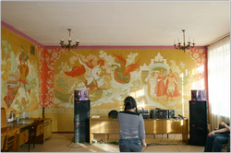

**Гайдаровская комната - кабинет 307**

В 1982 году темой росписей стали произведения Гайдара. Под руководством заслуженного художника РСФСР Кукулиева группа художников оформила комнату Гайдара. Роспись «Мальчиш-Кибальчиш» в этой комнате одна из лучших. Важное место отведено сюжетам из произведений «Тимур и его команда», «Школа".

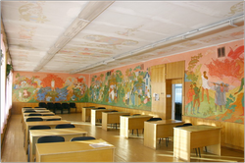

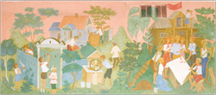

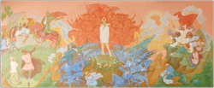

   Искусство Палеха в наше время, как и прежде, имеет мировую известность и признание. Палехская роспись - гордость нашего города, ведь она является единственной не только в Кузбассе, но и в Сибири. Хочется верить, что прекрасные исторически и художественно ценные росписи будут сохранены на стенах Дворца творчества на долгие годы.